16.08.2013. UA1CEG/p в лесах- полях, 7 mHz, 3 ватта, «Приятель-7», диполь.

Некоторое время у нас шли дожди, погода стала «поворачивать» к осени. Да и признаки приближающейся осени видны- появились жёлтые листья, отцвели многие цветы и даже сорняки…
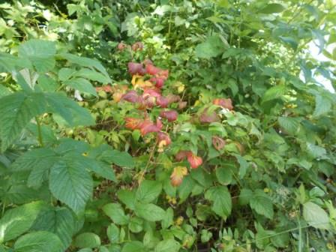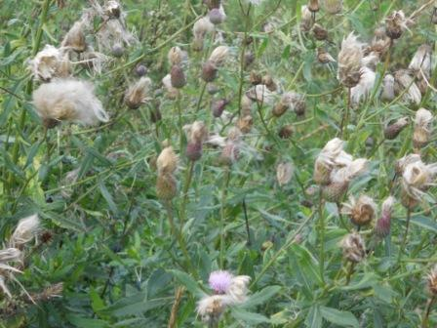

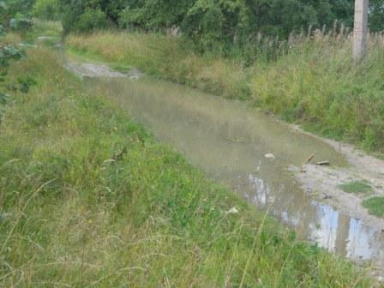

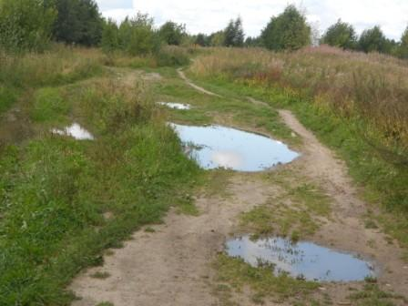

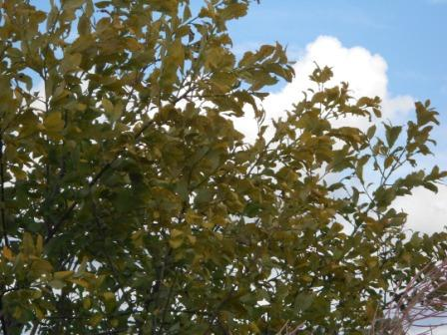

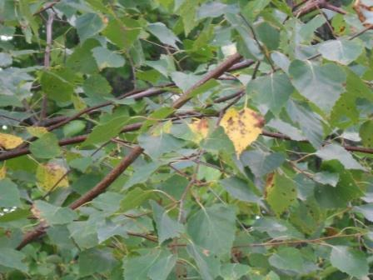

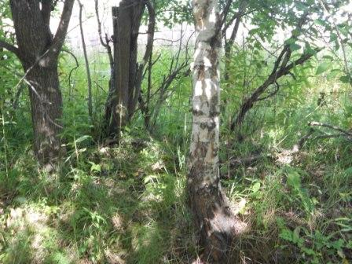

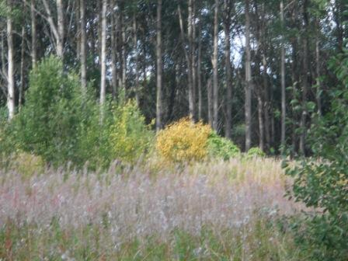

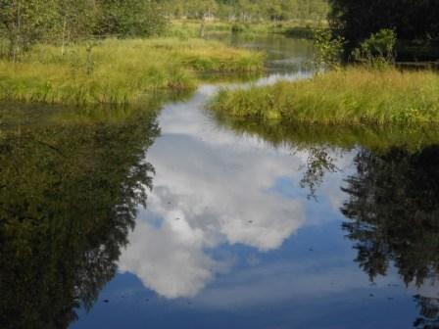

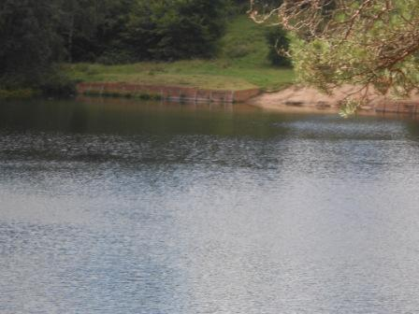
Никого… Вода остыла, да и тучи бродят.
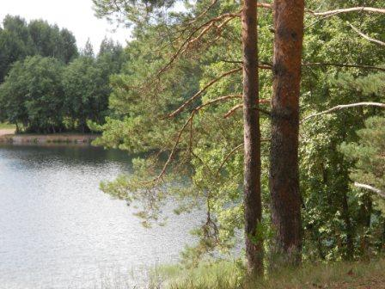

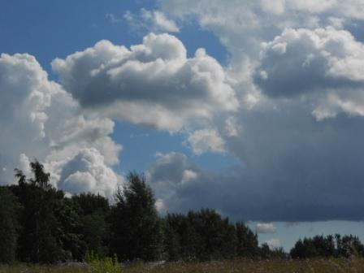

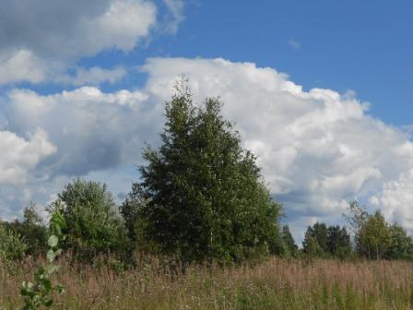

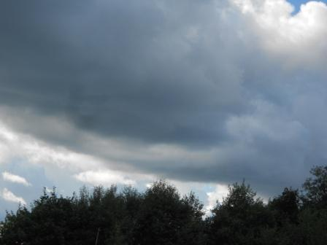

Расчитываю несколько QSO провести…
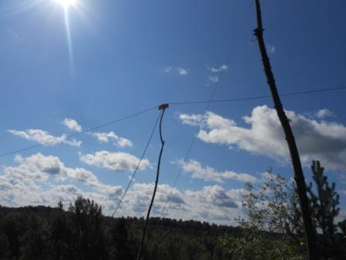
В этой полу-сфере солнце!
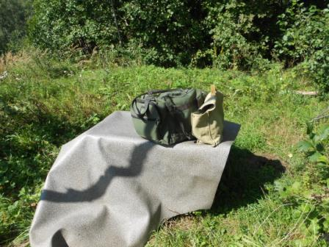
«Радио- стол » надёжно защищён от дождя.
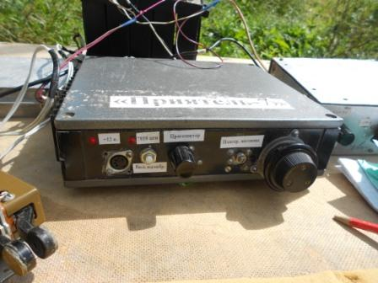
Активность на QRP частотах не комментирую… чего нет того нет. Работаю на «Приятеле-7», диапазон плавный, послушал 7.030- никого. Немного попередавал «CQ
de UA1CEG/p», безуспешно!
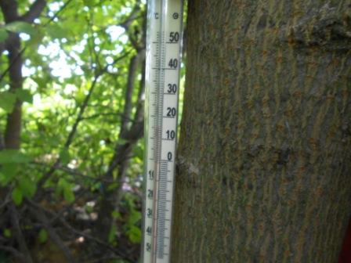

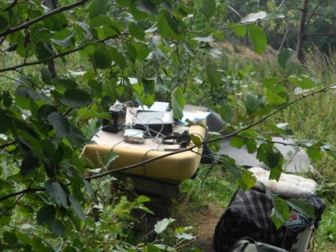
Довольно уютно на солнышке.
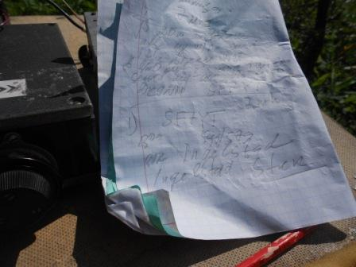
Провели неспешное QSO с SF7YT 599/579. Sten весьма заинтересовался аппаратом, антенной, погодой. У него ICOM-7200 и 80 ватт, диполь.
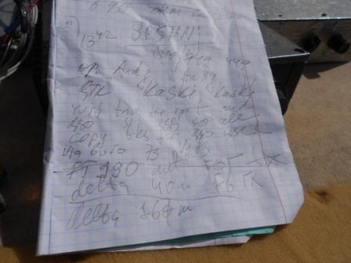
QSO: SP5MNJ; 599/449; Op: Andy; Kaski. FT990, TX:Delta 40m. RX: Delta 167m. (Именно так: принимал на одну антенну, передавал на другую)
Не спеша поговорили, с вкраплением мной польских и Andy вставлял русские слова: « Пагода FB +22С».
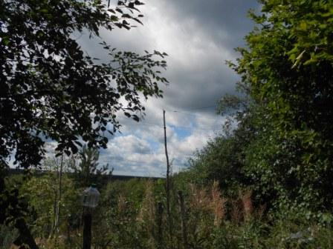
Тучи наплывают… Но, ещё связь успею!
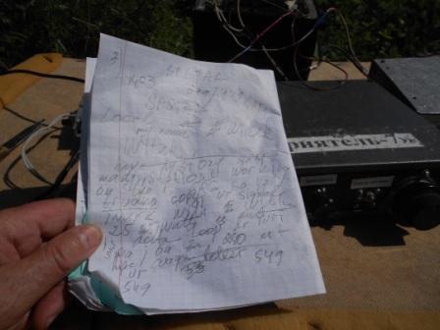
QSO: SP5TAA; 599/449; op: Witek. 25 ватт.
Witek передавал: «Local QRP, трудно copy!» Но, операток он квалифицированный и QSO провели развёрнутое, неторопливое…
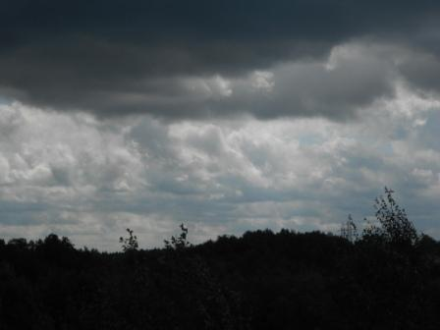

Быстро и бесцеремонно укладываю аппарат в сумку и бодрым туристическим шагом устремляюсь домой,
Нет, проливного дождя не состоялось, так выпало на квадратный метр по десятку капель и туча унеслась дальше. Было видно, что километрах в 5-7 она пролилась сильным дождём.
Выход в леса- поля прошёл отлично.
Ни один скиммер мою работу не зафиксировал…

До встречи в эфире!

73! UA1CEG Юрий Александров, д.Гарболово. Ленинградской области, Всеволожского района.

LO23, KP50FI.

Сайт www.ua1ceg.club72.su
Или: www.ua1ceg.ru

